Las investigadoras Mª Pilar Lobera y María Bernechea consiguen un proyecto europeo para desarrollar las baterías del futuro
Los proyectos europeos M-era.Net financian grupos de investigación compuestos por varios socios europeos para el desarrollo de nuevos materiales funcionales que resuelvan los desafíos del futuro.
Los sistemas de almacenamiento de energía (ESS) serán claves en la reducción del consumo de combustibles fósiles y de las emisiones de gases de efecto invernadero ya que permitirán almacenar la energía producida a partir de fuentes renovables y el desarrollo de los vehículos eléctricos.
Las investigadoras María Bernechea Navarro y Mª Pilar Lobera González, asociadas al Instituto de Nanociencia (INA) de la Universidad de Zaragoza y el Instituto de Ciencia de Materiales de Aragón (ICMA) del CSIC, desarrollarán nuevos materiales para su uso en innovadores electrodos que permitirán mejorar el rendimiento de la próxima generación de baterías y supercondensadores. Para ello crearán nuevos composites basados en carbono decorados con semiconductores laminados de bajo coste y respetuosos con el medio ambiente.
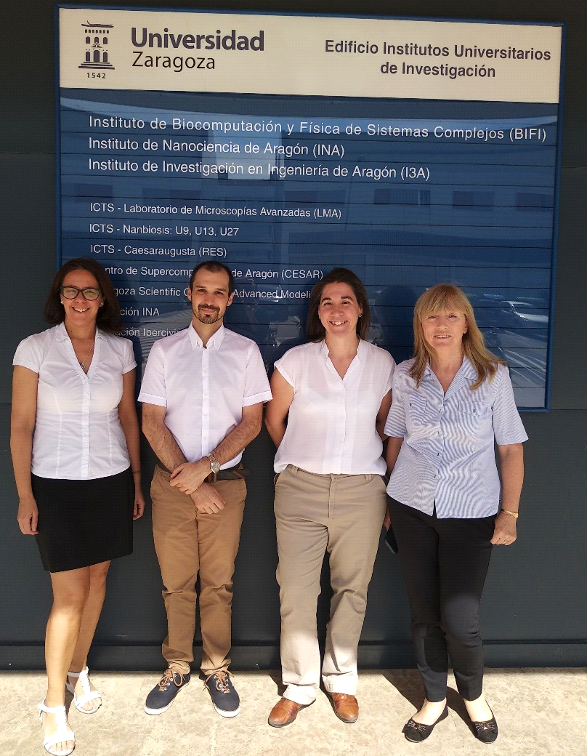La investigación se realizará en el marco del proyecto europeo “NOEL”, financiado por el Ministerio de Ciencia, Innovación y Universidades (MICINN), dentro del programa M-era.Net de la Unión Europea. NOEL está liderado y coordinado por María Bernechea, investigadora ARAID, y cuenta con la colaboración de la investigadora Mª Pilar Lobera. Ambas pertenecen al grupo de investigación Películas y Partículas Nanoporosas (NFP), cuyo investigador principal es el catedrático e ingeniero químico, Jesús Santamaría, subdirector del INA.
Junto con las entidades aragonesas, NOEL cuenta con la participación de Poznan University of Technology (PUT), de Polonia, y del National Institute of Chemistry (NIC), de Eslovenia. Además, tres empresas de España, Francia y Portugal colaboran como comité de asesoramiento industrial. La reunión de lanzamiento del proyecto tuvo lugar en Zaragoza el 23 de septiembre de 2019 y contó con la participación de los tres socios.

